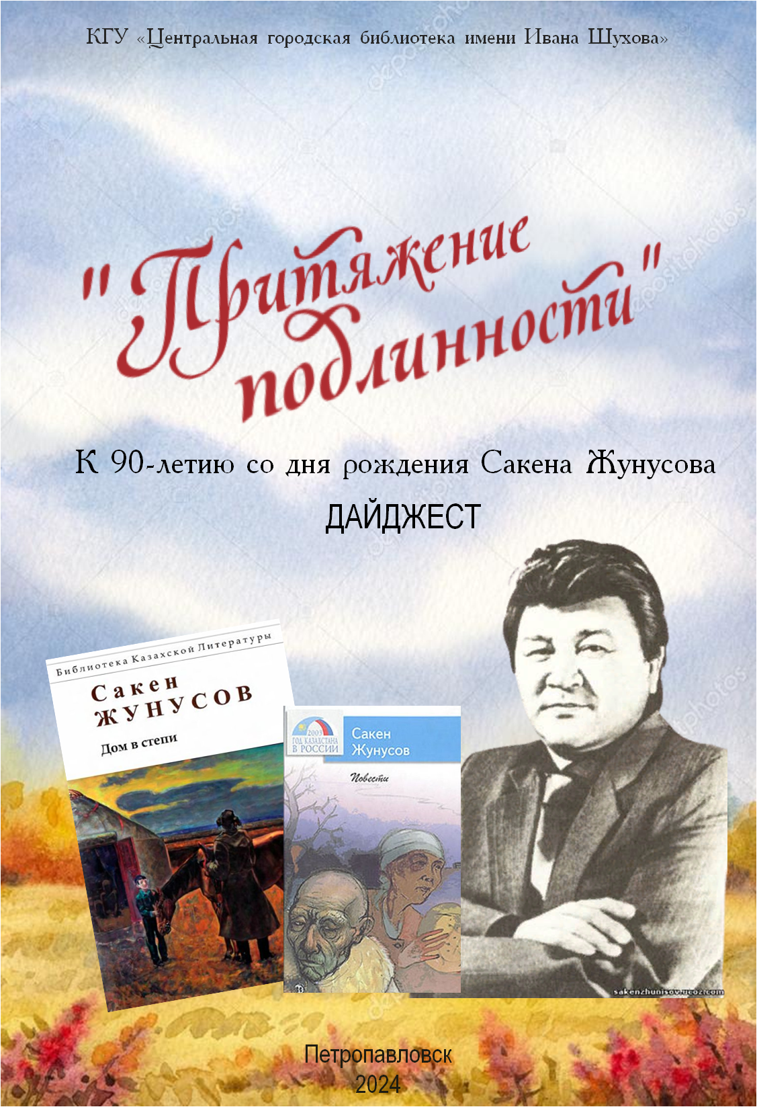

83.3

Р36

Притяжение подлинности : к 90-летию со дня рождения казахского писателя Сакена Жунусова : библиографический дайджест / ЦГБ имени Ивана Шухова ; составитель Г.Алкайдарова .– Петропавловск : ЦГБ имени Ивана Шухова , 2024 .– 32 с.

Библиографический дайджест посвящен жизни и творчеству народного писателя Казахстана, лауреата Государственной премии РК, удивительно одаренного человека, проявлявшего свой талант в разных областях искусства, прозванному в народе Сакен сері, Сакену Нурмаковичу Жунусову.

Пособие адресовано библиотечным работникам, преподавателям, литературоведам, студентам, учащимся, всем, кого интересует казахская литература.

© ЦГБ им. И.Шухова, 2024

От составителя

Сакен Нурмакович Жунусов – казахский писатель, драматург, переводчик и общественный деятель. За свою жизнь мастер художественного слова написал десятки литературных и научных трудов, которые вошли в золотой фонд казахского творчества.

Произведения писателя отображают прошлую и настоящую жизнь во всей ее сложности, рассказывают об интересных судьбах. Героев его книг отличают стремление к поиску истины, благородство и чистота помыслов. Сакен Жунусов говорил: "Мне нравятся личности, обладающие нравственным величием". Думается, что эти слова можно отнести к самому писателю.

К 90-летию писателя ЦГБ им. И.Шухова предлагает своим читателям биографический дайджест, который включает в себя статьи о жизни и творчестве Сакена Жунусова размещенные как на станицах местной и республиканской печати, так и в сети Интернет.

Дайджест адресован библиотечным работникам, преподавателям, литературоведам, студентам, учащимся, всем, кого интересует литература XX века.

Пособие не претендует на всю полноту информации по теме.

По вопросам использования дайджеста обращайтесь в Центральную городскую библиотеку им. И.Шухова.

**Наш адрес:**

КГУ «Центральная городская библиотека им. И.Шухова»

#### Адрес: СКО, г.Петропавловск,

#### ул.Брусиловского,65

#### Телефон: 8(7152)50-04-11

#### 8(7152)33-19-57

Сайт: shuhovlibrary.kz

Электронная почта: [shuhov_lib@mail.ru](mailto:shuhov_lib@mail.ru)

<https://vk.com/shuhovlibrary>

@shuhov_kitapkhana

<https://www.facebook.com/shuhovlibrary>

**БИОГРАФИЯ**

**Жунусов Сакен -** писатель, директор казахского отделения Литературного фонда СССР; секретарь Союза писателей Казахстана (1988-1992)

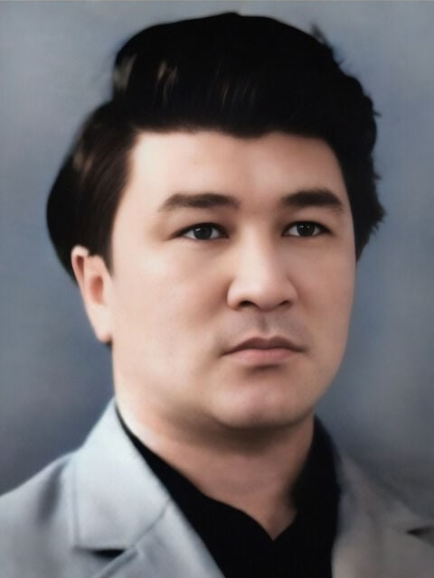Сакен Нурмакович Жунусов родился 1 февраля 1934 в селе Кызыл-Ту (теперь - Кишкенеколь Уалихановского района) Северо-Казахстанской области. В 1957 окончил филологический факультет и аспирантуру Казахского государственного университета им. Кирова (ныне им. аль-Фараби).

Трудовую деятельность начал литературным сотрудником журнала "Пионер" (ныне - "Ак желкен"). В 1960-64гг. - заведующий отделом литературы Казахского государственного академического театра драмы им. М. Ауэзова, в 1964-68 гг. - сотрудник в редакции газеты "Казак эдебиеті", затем директор казахского отделения Литературного фонда СССР; секретарь Союза писателей Казахстана (1988-1992). С 1992 года - на творческой работе.

Первые книги Жунусова написаны для детей: "Сонарда" ("На охоте", 1958), "Эжем мен емші жэне дэригер" ("Бабушка, лекарь и врач", 1961), "Kімнің мекені жақсы?" ("Чье жилье лучше?", 1962) и др.

За полувековую творческую деятельность Сакен Жунусов внес огромный вклад в развитие казахской литературы. Значительным явлением стал роман о целине " Дом в степи", который вышел в свет на русском языке в 1968 году в издательстве "Жазушы". В нем социальные противоречия в казахской степи в период освоения целинных земель легли в основу сюжета художественного произведения. В 2003 году (Год Казахстана в России) этот роман вышел в издательстве "Славия" в Санкт-Петербурге.

Увлечение историей казахского народа, а также интерес к песенному творчеству привели писателя к созданию романа-дилогии "Ахан-серэ". В нем автор воссоздал жизнь акына, певца-композитора, социальный строй, нравы казахского общества второй половины 19 в. Роман вышел в издательстве "Советский писатель" в 1979 году.

С.Жунусов известен и как драматург. Он автор 17 пьес. Их охотно ставят театры республики (спектакли идут при аншлагах). Вот некоторые из них: "Ажар мен ажал" ("Сильнее смерти", 1967), "Туткындар" ("Пленники"), "Қызым, саған айтам" ("Доченька, тебе говорю...", 1973), "Өл ара" ("Равноденствие"), удостоенная в 1986 году Государственной премии РК. В Петропавловске на сцене областного казахского музыкально-драматического театра им. С.Муканова с успехом прошли спектакли, поставленные по пьесам "Қысылғаннан қыз болдық" ("Девица поневоле"), и"Елим-ай".

Произведения писателя отображают прошлую и настоящую жизнь во всей ее сложности, рассказывают об интересных судьбах. Героев его книг отличают стремление к поиску истины, благородство и чистота помыслов. Сакен Жунусов говорил: "Мне нравятся личности, обладаю-щие нравственным величием". Думается, что эти слова можно отнести к самому писателю.

Многие его произведения переведены на иностранные языки. Он сам удачно перевел на казахский язык романы и рассказы Л. Толстого, С.Цвейга, О.Гончара.

Сакен Жунусов ушел из жизни 29 апреля 2006 года.

Лучшие его произведения вошли в золотой фонд казахской литературы.

**Творческое наследие Сакена Жунусова**

# Его звали Сакен-серi

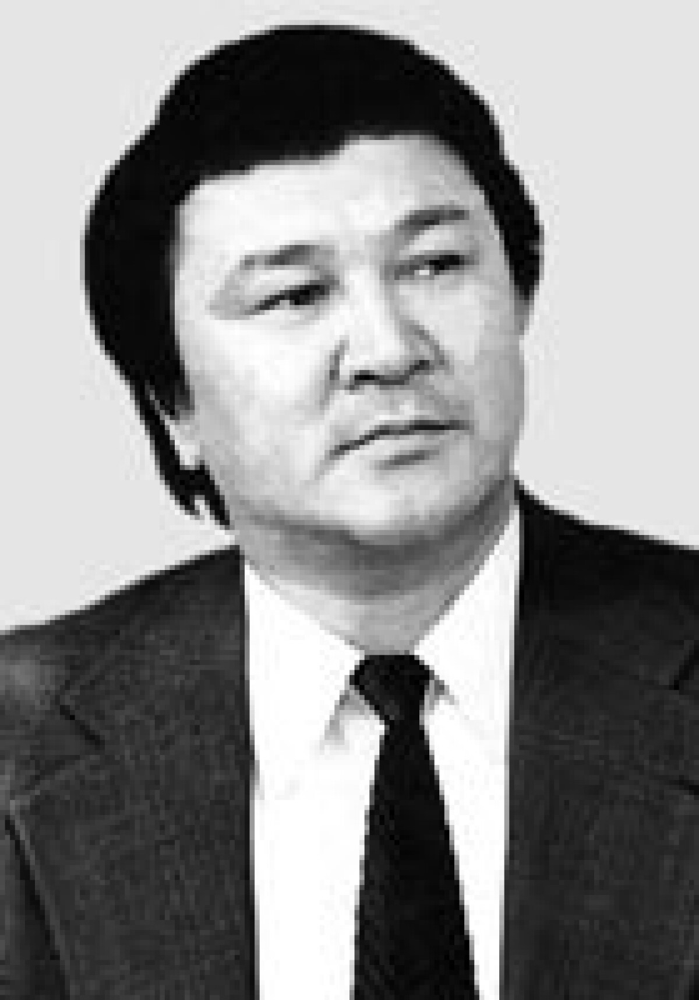

Народному писателю Казахстана, драматургу, лауреату Государственной премии РК Сакену Жунусову сегодня исполнилось бы 90 лет.

Кокшетаусцы по праву считают этого одаренного человека, уважительно прозванного в народе серi, своим земляком, потому что родился он в селе Кызылту бывшего кокшетауского региона. Сегодня это село Кишкенеколь Уалихановского района Северо-Казахстанской области. Впрочем, он и сам, по словам знавших его людей, всю жизнь называл себя кокшетаусцем.

В 1957 году талантливый юноша окончил филфак и аспирантуру КазГУ им. Кирова. Трудиться начал литсотрудником в журнале «Пионер», затем был завотделом литературы Казахского государственного академического театра драмы им. М. Ауэзова, сотрудником газеты «Қазақ әдебиеті», директором казахского отделения Литературного фонда СССР, секретарем правления Союза писателей Казахстана.

Лучшие произведения писателя вошли в золотой фонд казахской литературы. Первая проба пера – детские книги «Сонарда», «Әжем мен емші және дәрігер», «Кімнің мекені жақсы» и другие. Роман о целине «Дом в степи» на русском языке увидел свет в 1968 году. К слову, в 2003-м произведение вышло в издательстве «Славия» в Санкт-Петербурге. Явлением в отечественной литературе стал масштабный труд писателя – роман-трилогия «Ақан сері». По произведению писателя «Заманай мен Аманай» снят фильм-драма.

Известен он и как драматург, написавший 17 пьес. Некоторые с аншлагом идут на сценах театров республики. Спектакли по пьесам выдающегося земляка пополнили и репертуар областного Казахского музыкально-драматического теат­ра им. Ш. Хусаинова. Это постановки «Абылай» (2004), «Қысылғаннан қыз болдық» (2006).

– Жизнь тех, кто избрал для себя творческий путь, вряд ли можно назвать легкой и безоблачной. Но остается главное – вклад мастера. За 40 лет творчества Сакен-сері обогатил казахскую литературу четырьмя романами, десятками пьес, повестей и рассказов, талант­ливыми переводами, острой пуб­лицистикой. Мы зачитывались его произведениями. Многие из нас считали за честь не то чтобы посидеть с ним за одним дастарханом, а хотя бы поговорить, поздороваться за руку. Он был одним из наиболее ярких, талантливых писателей старшего поколения в современной казахской литературе. Кроме того, писал хорошие стихи, превосходно пел и рисовал, – вспоминает Даулетжан Ахметжанов.

– Уже 18 лет, как нет с нами выдающегося сына казахского народа Сакена Жунусова. Ушел он от нас 28 апреля 2006 года на 73-м году жизни. Быстротечное время все больше отдаляет от нас все, что связано с жизнью и деятельностью Сакена Жунусова – личности яркой, неординарной.

(**Утеулина, Р. Его звали Сакен-серi** / Р.Утеулина // Казахстанская правда .–2024 .– 1 февраля .–с.11.)

**Мастер художественного слова**

Он ворвался в литературу в начале 50-х годов своим романом «Одинокий дом в степи», который сделал ему имя и покорил читателей смелыми суждениями, сочностью языка, самобытным, при­сущим большому таланту стилем.

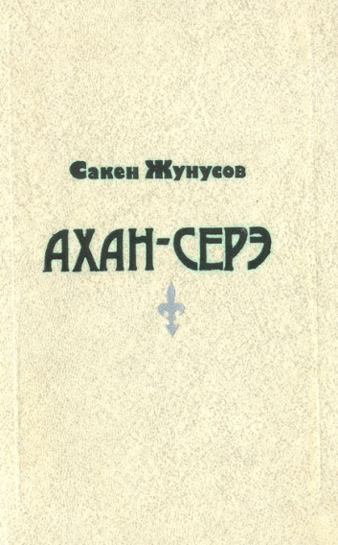Особой вершиной в творчестве Сакена Жунусова является его роман «Ахан-серэ», прочно ут­вердивший его на писательском Олимпе Казахста­на. Этот двухтомник со дня выхода покорил серд­ца и умы читателей. Историзм, глубокое знание жизни и творчества выдающегося композитора, певца степи, которому за многогранность натуры народ дал редкое и почтенное звание «серэ», народность, самобытность, яркий и сочный язык романа по праву был оценен читателями как клас­сическое произведение, вошедшее в золотой фонд казахской литературы, а его автор - как мас­тер художественного слова. Впоследствии клас­сик казахской литературы, наш именитый земляк Габит Мусрепов, усмотрел в Сакене Жунусове черты, схожие с главным персонажем романа -Аханом, и единственного среди своих собратьев по перу назвал почтенным званием «серэ». И, что удивительно, это было воспринято как должное и прочно укрепилось за нашим земляком.

Следующее яркое произведение Сакена-серэ Жунусова роман «Аманай и Заманай» (в русском варианте «Тропа»), повествующий о драматичес­кой судьбе казахского народа в молохе 30-х годов, показал другую грань таланта мастера пера. Осно­ванный на исторической правде тех лет, роман -словно исповедь, словно завещание тех, чья жиз­нь и судьба были перемолоты в жерновах на­сильственной коллективизации и последовавших жесточайших репрессий, когда тысячи казахских семей были вынуждены бежать из своей страны на чужбину, унося в сердце великую любовь к Оте­честву.

Роман был экранизирован в 1998 году. С огромной радостью Сакен-ага впервые сам представил его на суд зрителей именно в Петропавловске. В областном культурном центре творчества детей и юношества мы провели презентацию кинопроиз­ведения. Мне довелось принимать непосредст­венное участие в организации этого мероприятия. Так великолепное произведение Сакена Жунусо­ва начало свой путь к зрителю уже на экране. В ходе этого визита писателя С.Жунусова на родную землю я еще Олиже с ним познако_мился и имел возможность подолгу беседовать. Его остроумие, искрометный юмор, широта и глубина суждений, о чем бы он ни говорил, мастерство рассказчика вку­пе с мастерской игрой на домбре, великолепный тембр голоса буквально очаровали меня, как и многих других его земляков.

... Еще одной, быть может известной немногим, гранью его личности является умение быть тонким дипломатом, что было когда-то свойственно биям и ораторам. Он умеет примирить и привести к кон­сенсусу порой, казалось бы, непримиримые сто­роны.

По правде говоря, о Сакене-ага, Сакене-серэ, Сакене - писателе можно говорить и писать много. Но сегодня, когда Сакену Нурмакоеичу исполни­лось 70 лет, в преддверии празднования его юби­лея на родине, я пока ограничусь этими небольши­ми штрихами о личности мастера художествен­ного слова, гражданина, преданного сына родной земли и просто доброго, удивительно обаятельно­го во всех отношениях человека.

(**Малдыбаев, Ш.** **Мастер художественного слова** / Ш.Малдыбаев// Северный Казахстан .–2004 .– 26 марта.)

**Нравственное величие Сакена Жунусова**

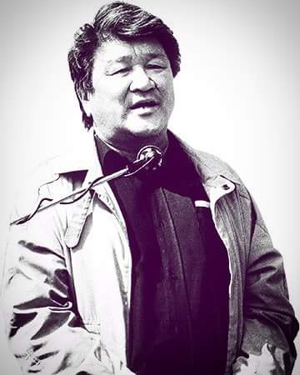Однажды известного казахского писателя Сакена Жунусова спроси­ли: "Что дает вам обращение к про­шлому своего народа?". Он ответил: "Человек, у которого нет памяти, нет истории, нет духовной биографии, обречен на духовную нищету и не готов к восприятию сложнейшей со­временной жизни".

... Книги писателя помогают глубже постигать нашу действительность, понять внутренний мир современни­ка не одному поколению читателей.

... Произведения писателя отобра­жают прошлую и настоящую жизнь во всей ее сложности, рассказывают об интересных судьбах. Героев его книг отличают стремление к поиску истины, благородство и чистота по­мыслов. Сакен Жунусов говорил: "Мне нравятся личности, обладаю­щие нравственным величием". Дума­ется, что эти слова можно отнести к самому писателю.

**(Нурмуканова, Г. Нравственное величие Сакена Жунусова** / Г. Нурмуканова // Провинция .–2009 .– №1 .– с.14.)

**Из воспоминаний**

**90 лет со дня рождения Сакена Жунусова**

**"Во всем, что происходило нынешней зимой, чувствовалось приближение великих перемен. Но каких?"...**

Не просто так мы начали с цитаты из романа о целине "Дом в степи" , который принадлежит перу казахского писателя, драматурга, переводчика Сакена Жунусова. Ведь 1 февраля Сакену Нурмаковичу исполнилось бы 90 лет... Как много ещё не написано, сколько бы ещё удивительных произведений мог подарить нам этот светлый человек.

За полувековую творческую деятельность Сакен Жунусов внес огромный вклад в развитие казахской литературы. Его книги «Сонарда» («На охоте», 1958 г.), «Әжем мен емші және дәрігер» («Бабушка, лекарь и врач», 1961 г.), «Kімнің мекені жақсы?» («Чье жилье лучше?», 1962 г) по сей день востребованы читателями разных поколений.  
Там, где любовь к своей родной земле, слилась с пониманием, что такое хорошо и что есть истинная ценность жизни. Именно таких произведений не хватает сейчас нашей современности, где в каждом слове свой - особый смысл..  
Своих читателей автор покорил простым и в то же время ярким и запоминающимся языком.

Произведения Сакена Жунусова заслуженно вошли в золотой фонд казахской литературы, пьесы по сей день востребованы в театрах. Не забывают талантливого земляка на акмолинской земле. В 2014 году его брат, режиссер Орал Жунусов, снял документальный фильм «Сакен Жунусов». Его имя носит школа-лицей № 18 в Кокшетау, установлены мемориальные доски в Алматы и Астане.  
Но самое главное, что оставил нам Сакен сері – это его книги, наполненные глубоким смыслом. И пока живы его произведения, в каждой своей строчке жив и Сакен Жунусов.

*(***90 лет со дня рождения Сакена Жунусова** : раздел сайта / ответственный: Ижевский сельский округ .–2024 .– Текст. Изображение : электронные // Сайт аппарата акима Ижевского сельского округа Аршалынского района Акмолинской области .– URL : <https://www.gov.kz/memleket/entities/aqmola-arshaly-izhev/press/news/details/697085?lang=ru> (дата обращения: 02.02.2024).))

**Вершины Сакена-серэ**

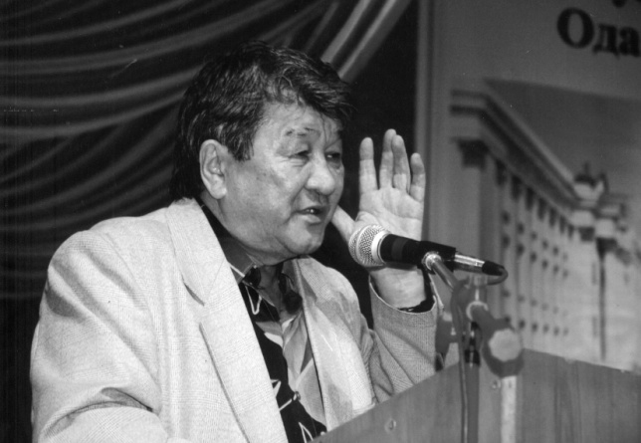**Вряд ли молодые родители Нурмак и Магрипа Жунусовы в начале 30-х годов задумывались над тем, какая судьба уготована их малолетнему сыну Сакену. Время было непростое, больше беспокоило, как накормить, одеть и обуть семью.**

А мальчик рос таким же, как и многие его сверстники. И помогал родителям, и озорничал, всякое случалось, на то и жизнь. Впрочем, подмечалось за ним раннее взросление, особая тяга к знаниям. Учился будущий писатель легко, особенно любил язык и литературу, поэтому не стало неожиданным его желание поступить на филфак.

После КазГУ Сакен Жунусов вернулся в родной Кишкенеколь Кзылтуского района и некоторое время учительствовал в школе, которую сам окончил с отличием. Причиной возвращения была болезнь отца.

Позже Сакен Нурмакович уехал в Алматы. Здесь он трудился в редакции журнала «Пионер», учился в аспирантуре КазГУ. Кстати, жизнь тогда преподнесла ему поразительный подарок, который можно назвать предначертанием его дальнейшей яркой и неординарной судьбы: он стал одним из последних аспирантов классика казахской литературы Мухтара Ауэзова. Уже тогда четко определилось его призвание. Писательский труд совмещал с работой и учебой. В эти годы, а это немалый и немаловажный отрезок жизни, С.Жунусов заведовал литературным отделом Казахского академического театра драмы им. М.Ауэзова, возглавлял отдел в газете «Қазақ әдебиеті», работал директором казахстанского отделения литературного фонда СССР, секретарем Союза писателей Казахстана, окончил курсы Литературного института им. Горького в Москве.

Вольнодумцем определяли его собратья по перу, талантом писателя, его жизненной позицией гордились друзья и многочисленные читатели.

Мне посчастливилось брать интервью у именитого земляка. Поражала бурлящая энергия человека, которому в то время было под 70. Мы беседовали на разные темы, в основном, конечно же, разговор шел о его творчестве, литературе, театре, жизни вообще. Казалось, Сакену Нурмаковичу было по силам объять необъятное. И в этом ничего удивительного, ведь он — автор четырех романов, многих повестей, драм, трагедий, книг для детей. Его перу принадлежит около ста научных исследований о проблемах литературы и театра.

Любой автор позавидует такой плодовитости, если учесть еще, что, по откликам коллег, хорошо знакомых с творчеством С.Жунусова, отличительные особенности его прозы — высокий идейно-художественный уровень, острый сюжет, красочный выразительный язык. Знавшие его близко рассказывали, что пишет он в основном в ночное время, а сюжеты вынашивает очень долгое время. Зато излагает на бумагу потом быстро и почти без переделок.

А сколько вмещала в себя повседневная жизнь писателя! Музыка, пение, кулинария, спорт. К тому же он — прекрасный переводчик. С.Жунусов переводил Цвейга, Толстого, Гончарова, других известных русских и зарубежных писателей. Активная позиция позволяла ему успевать многое: форумы, заседания, встречи, айтысы, мушайры. А какими удивительными были его литературные вечера. И если поначалу его вел специально подготовленный ведущий, то к концу Сакен Нурмакович обычно брал все в свои руки. И так это у него великолепно получалось — какой-то немыслимый совершенно сплав духовного общения с аудиторией, освященного магией сердечной силы, народного искрящегося юмора. Он подходил очень близко к рампе и, казалось, беседовал только с теми, кто вот, рядом, глаза в глаза. И свои суждения высказывал прямо, открыто, без оглядки.

К великому сожалению, теперь о нем будем говорить в прошедшем времени — в конце апреля 2006 года писатель скоропостижно ушел из жизни. Так часто случается с теми, кто «горит», стараясь успеть все. И сгорает. А я хочу напомнить читателям лишь часть той памятной беседы с писателем, драматургом и, не побоюсь этого слова, неуемным жизнелюбом.

В очередной приезд на родину он жил в крошечной однокомнатной квартире, в совсем не престижном доме по ул. Красной, где было только самое необходимое для писательского труда: стол, кресло да диванчик для короткого отдыха. Скромный интерьер жилища украшали два тканых портрета — Абая и самого хозяина. В этом виделась не выспренность, а строгая узда, словно экзамен перед гением казахской литературы. Тогда разговор с мастером пера шел поразительно легко. Как-то забывалось о том, что перед тобой — народный писатель Республики Казахстан, удостоенный высоких нарград страны — ордена «Парасат» и Государственной премии. Хватало и почетных званий: «Почетный профессор университета им. Ш. Уалиханова, «Почетный гражданин г. Кокшетау». В тот момент напротив сидел просто умный, обаятельный и широкообразованный человек.

**— Сакен Нурмакович, наверное, писателями не рождаются? Ими становятся благодаря определенному жизненному опыту, творческим наработкам.**..

— С этим не соглашусь. Стать писателем, поэтом, певцом невозможно без природного дара. Другое дело — развить заложенные в тебе способности, чтобы подняться на более высокий уровень.

Я не хочу быть мелким писателем, может, поэтому меня называют Сакен-сегиз-серэ. Серэ — это рыцарь. По аналогии: Акан-серэ — степной рыцарь. Сакен-серэ — восьмигранный — это о тех способностях, что есть во мне. Я с шести лет играю на домбре, с детства увлекаюсь рисованием. Учеба давалась легко, уже в седьмом классе пробовал писать. Конечно, это был наивный опыт, сказку переложил на стихи и назвал ее поэмой! Свое первое серьезное произведение опубликовал в 19 лет, когда учился на филфаке КазГУ.

Хотя увлекался поэзией, писал стихи, себя нашел в прозе. 1955-56 годы были высокоурожайными. Они дали мне богатейший материал для романа «Дом в степи». В нем я хотел показать не помпезную сторону освоения целины, а то, что несла эпопея жителям степи, какие непредсказуемые последствия даст такое массовое перепахивание огромных просторов.

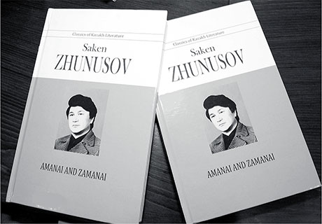Знакомство со сценой, с тогдашней артистической элитой подтолкнула к созданию пьесы «Сильнее смерти».

В последние годы написал роман «Заманай и Аманай». В переводе В.Солоухина — «Тропа» — опубликован в журнале «Молодая гвардия». По этой книге создан фильм.

**— Удачна ли ваша личная судьба?**

—  На нашем поколении особый отпечаток: детства не было, 20-е годы — голод, 30-е — репрессии, 40-е-война… Об этом — пьеса «Ранние цветы».

С супругой Мариной Достановной прожили дружно немало лет. К несчастью, она трагически погибла. Трое детей давно уверенно стоят на ногах.

Кокшетау для меня обладает особым притяжением. Мое творчество питают родные корни. Расцветает этот край, и я дышу полной грудью, радуюсь.

**— О чем болит душа?**

—  Переживаю, что духовное отходит на второй план. Люди мало читают. Разве деньги важнее всего в жизни? Об этом мои размышления в книге «Сакен-серэ Ел жайында, Ел Сакен-серэ жайында». Если дословно: народ о Сакене, Сакен — о народе.

Это публицистика о времени, о себе, своеобразное подведение итогов жизни.

Плохо, что сейчас накипь хлынула к нам с Запада. А ведь казахская литература на третьем месте после французской и русской по пропаганде классических понятий духовного смысла жизни. Об этом не устаю говорить.

Эти фрагменты публикации о Сакене Жунусове думающему читателю скажут о многом — чем жил наш знаменитый земляк, что более всего тревожило его душу. А чтобы полнее представить живой портрет писателя, я попросила рассказать о нем наших земляков, тех, кто хорошо знал творчество Жунусова, был духовно близок с ним.

***Жабал Ергалиев, писатель, драматург, лауреат премии имени Жамбыла, директор ТОО «Ақмола-Тіршілік»:***

— Сакена Жунусова можно назвать классиком казахской литературы, продолжателем великих писателей М.Ауэзова, С.Муканова, Г.Мусрепова, Г.Мустафина.

В золотой фонд национальной литературы страны навечно вписан его роман-трилогия «Акан-серэ». Его, по-моему, можно сравнить с романом-эпопеей «Путь Абая». Оба героя — поэты-классики.

Конечно, и судьбы, и подходы разные, но есть и немало общего. Как Мухтар Ауэзов подарил нынешнему поколению образ Абая, так и Сакен Жунусов — Акана-серэ. И в то время роман был высоко оценен читетелями и литератураведами, и сегодня его актуальность велика.

Новым явлением в казахской литературе стал роман «Заманай и Аманай» — о трагических судьбах казахской интеллигенции и состоятельных людей (биев, баев), изгнанных в 20-30-е годы со своей родной земли. Сакен Нурмакович создал образ людей, вынужденных покинуть Великую степь и глубоко страдавших на чужбине.

За роман «Дом в степи», где поднимались актуальные проблемы местных жителей,  казахских аулов, природы в годы целинной эпопеи, писатель подвергался преследованиям. Но он остался честен и чист перед своим народом, перед Историей, до конца выполнив гражданский долг.

Сакен Жунусов — великий драматург своего времени. Его постановки обошли все театры страны, начиная с самого «главного», Академического им. М. Ауэзова в Алматы.

За последние годы уже независимого Казахстана Сакен-серэ писал много публицистических материалов на злободневные темы — о проблемах языка, народности и т.д. Он, как никто другой, видел реалии жизни без прикрас.

С.Жунусов мечтал написать роман об Абылай-хане. Увы, судьба не дала такой возможности. Зато по его с одноименным названием пьесе поставлен замечательный спектакль.

Этот удивительный человек был символом кок-шетауской земли, делил со своим народом беды и радости. Он никогда не лукавил, всегда говорил правду. За это был уважаем и любим.

***Алиби Шапауов, кандидат филилогических наук, доцент, зав. Кафедрой казахской литературы КГУ им. Ш.Уалиханова, лауреат стипендии Президента РК:***

— Сакен Жунусов посвятил жанру комедии три драматургических произведении. Музыкальная комедия «Кысылганнан кыз болдык» перекликается с песней «Ыбыраймыз» Б.Майлина, построенной в виде диалога. Этот факт доказывает, что автор пьесы — продолжатель творчества мастера комедии.

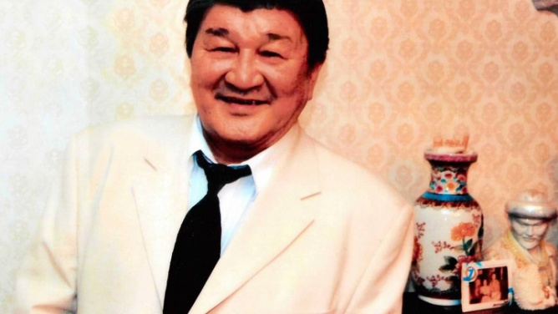По двухактной сатирической комедии С.Жунусова «Кроссворд», или Шутливый маскарад» впервые в 1983 г. в г. Семипалатинске режиссером Е.Обаевым была мастерски поставлена одноименная пьеса. А свое успешное продолжение эта работа нашла на сцене драмтеатров Караганды, Павлодара, Академическогор драмтеатра им. Ауэзова. В последнем уже на другой день по указанию ЦК комедия была снята с репертуара. Об этом известный критик театра драматург А.Сыгаев справедливо писал: «…Блестящее мастерство драматурга, показавшего с помощью масок Обезьяны, Лисы, Волка звериные повадки людей, их недостатки, благодаря смеху достигло своей цели, некоторые узнали в них себя.

Сакен Жунусов не хотел быть мелким писателем. Благодаря своему таланту, трудолюбию он сумел достичь той высоты в творчестве, которая была по силам человеку, гражданину, писателю.

**(Аитова, Л. Вершины Сакена-серэ** / Л.Аитова // Акмолинская правда .– 2018 .– №112 .– 22 сентября.)

**К 80-летию народного писателя Казахстана Сакена Жунусова**

***«Что-то я маловато попросил…»***

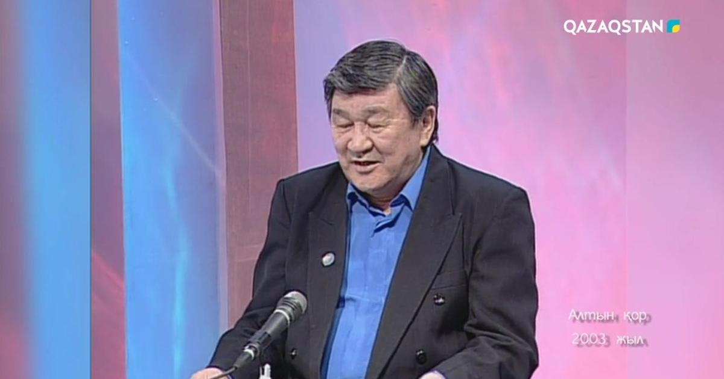Народному писателю Казахстана, лауреату Государственной премии РК, удивительно одаренному человеку, прозванному в народе серэ, Сакену Нурмаковичу Жунусову сегодня исполнилось бы 80 лет.

Писать о личности такого масштаба нужно иметь право. Почему я наделил себя этим правом? Потому что он был мне как старший брат. Будучи другом его брата Орала, я часто бывал у них дома. Родились мы оба в Кызылту, наши родители были коллегами, один директором школы, другой — заведующим районо, были настоящими подругами наши матери, даже бабушки были родственными душами. Кроме того, мой отец был учителем Сакена. Поэтому мне есть, что сказать о нашем аға, как о близком человеке.

Оказывается в молодые годы он, со свойственной ему категоричностью как-то высказался: «Да мне достаточно в этой жизни и 70 лет». Но уже на подступах к семидесяти он, хитровато улыбаясь, полушутя, полусерьезно признавал опрометчивость своего заявления: «Что-то, я маловато попросил, кажется…».

По тем временам, когда он был молод, 70 лет были довольно солидным возрастом. А сейчас наши старцы атакуют уже сто лет, уже несколько человек только в нашем городе «оседлали» их (еще говорят плохо живем!).

А шутка Сакена-ага, к сожалению, стала трагическим пророчеством, он прожил чуть больше того, что просил. Да, действительно, маловато получилось, он мог еще много сделать, был полон сил, энергии, планов. В свои 72 года был удивительно молод, и потому его кончина кажется невероятной даже в этом возрасте. Потому что смерть несовместима с ним, с его жизнеутверждающим образом, с его яркой и, если хотите, буйной жизнью, с его итальянскими серенадами, с неистовой игрой на домбре, с героями его романов, ищущими, клокочущими, страстными. И умер-то он во сне, никто не увидел его страха перед неизвестностью, не увидел его слабости, страданий. Он ушел сильным и непокоренным, таким, каким казался для многих людей.

С детства и всю жизнь яростно и слишком прямолинейно добивался признания своей исключительности, одаренности, своего превосходства и всегда побеждал. Еще мальчишкой утвердился в семье, убежав из-за какой-то обиды из дома босиком по снегу, пока не отморозил ноги, пока с ним не согласились, добился признания родственников, которые говорили, что ничего путного из Сакена не выйдет. Ответил он и автору фельетона о молодом учителе С. Жунусове, довольно часто покушавшемся на покой провинциального и тихого Кызылту, под названием «Да кто же это такой?», опубликованном в районной газете. По истечении некоторого времени ответ этому журналисту оказался простым и убедительным: «Это Сакен Жунусов — выдающийся писатель Казахстана, один из ярких и разносторонне одаренных личностей, Сакен-серэ».

Не просто было дойти до этого… Наверное, рядом с шумным Сакеном Жунусовым был прежде всего Сакен-труженик, благодаря которому заиграли все грани его природного таланта, труженик, получивший всестороннее образование, в поте лица перелопативший многие тома литературы, чтобы глубоко и реально раскрыть образы своих ге-роев-первоцелинников, Акана-серэ, Абылай-хана. И, конечно, был Сакен — борец, преодолевший косность, зависть и подлость.

Не многие знали, что наряду с успешным Сакеном-победителем был другой — ранимый, неуверенный, беспокойный отец, и, как это ни парадоксально для такого публичного человека, часто одинокого в шумном окружении. Вероятно, это происходило из-за его чрезмерной одаренности, из-за его неуемного темперамента, из-за его слишком выраженной амбициозности и харизматичности. Может это удел всех выдающихся людей? Одиночество особенно усилилось после смерти второй жены, он так и не привел в семью к детям другую женщину. Он не нашел лучше, может, потому, что для него такой просто не было…

Как-то вижу, выходит он из гостиницы «Кокшетау», высокий, не по годам статный, с буйной непослушной шевелюрой. Он производил впечатление человека, приехавшего наконец-то домой отдохнуть, от него шла аура хозяина этой земли, обладающего реальной властью над людьми, властью над их душами (это не та административная власть, которая привязана к креслу и которая уходит вместе с ним). Все старые и молодые, сидящие вокруг гостиницы на скамейках, невольно повскакивали со своих мест и побежали приветствовать его. Такова была харизма этого человека, такой ореол сопровождал его всегда народной земле.

Смелость нужна везде, даже в писательской деятельности, казалось бы в сугубо мирной профессии, она и в литературе была одной из составляющих его успеха. Он первым ввел в казахскую литературу образ Ленина, когда все падали ниц перед культом этого человека. Если Мухтар Ауэзов пишет об Абае, Сабит Муканов — Шокане Уалиханове, то Сакен Жунусов, как бы ставя себя в ряд маститых мэтров, пишет об Акане-серэ, об Абылай-хане. Известно, что Ауэзов, прежде чем приступить к эпопее «Абай», долго выбирал о ком писать, об Абае или Абылай-хане. Чтобы вот так встать в ряд классиков от молодого писателя требовался не только талант, но и смелость.

Он ворвался в литературу как молодой Шолохов со своим романом «Дом в степи». По моему мнению, этот роман не менее значим в казахской литературе, чем его работы об Акане-серэ и Абылай-хане. Это произведение было первым и лучшим полотном о целине (может и осталось лучшим), ярко и талантливо показавшим, как всколыхнула, разбудила патриархальную степь целинная эпопея. В произведении глубоко раскрыты образы зарождающейся новой плеяды людей, устремленных в будущее. Роман написан с молодым задором, легко, красочно, как бы на одном дыхании, с большим вдохновением. И в политическом контексте, когда в настоящее время идут различные толкования о роли целины в становлении Казахстана, я думаю, это произведение может служить одним из главных ориентиров в поиске истины, потому что оно написано с натуры, честно и ответственно.

Разве мне можно? Разве я смогу? Это холуйское чувство не было ему знакомо, и результаты его творчества показывали, что ему можно, что он может все. Сколько нужно иметь явного таланта, чтобы при всем своем неудобном прямолинейном характере заставить признать значение его литературного творчества.

При всей своей кажущейся мощи и агрессивности, каким он казался многим, он, по сути, оказался человеком скромным, мягким и непрактичным. Как иначе объяснить то, что в фильме «Абылай-хан» ему не нашлось места даже консультанта, как получилось, что в течение десяти лет так и не смог добиться строительства дома-музея в Бурабае.

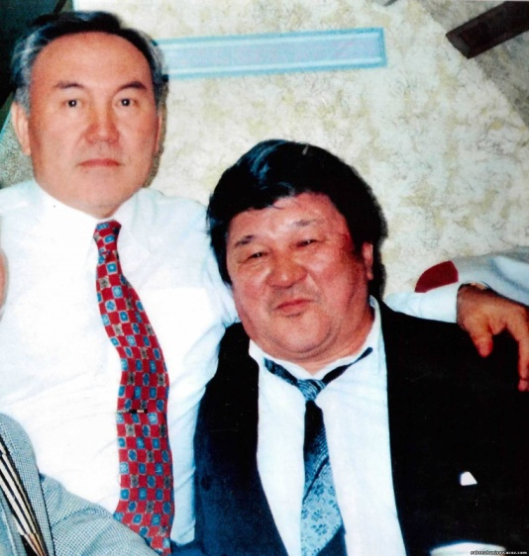Его невероятная вспыльчивость, прямота в суждениях, его неординарные поступки в молодые годы, даже его драки, — все это оказалось по сути кратковременным взрывом души, которая постоянно провоцировались косностью, серостью, непониманием, завистью окружающих. Потом к нему приходило успокоение, разочарование и усталость: побеждали честность, порядочность, человечность, в плену которых он был всю жизнь.

.. .Как-то в беседе он в сердцах сказал мне: «Ты что до сих пор не понял, что вспыльчивые люди обычно ранимые и чувствительные? !» Причем, было явно видно, что он имел в виду себя.

Но все проблемы для него уже позади. При всей сложности и противоречивости своей натуры Сакен Жунусов не раз ломал мнение людей о себе, доказывая свое, проповедуя свое видение жизни и решение ее проблем. Он останется в памяти людей яркой неординарной личностью, выдающимся писателем, и таким же любимцем народа, каким был герой его романа Акан-серэ.

Турсынбек МАЛИКОВ,  
профессор КГУ им. Ш. Уалиханова,  
член Союза журналистов Республики Казахстан.

***С глаз долой, из сердца вон?***

…Сакен Жунусов умер 28 апреля 2006 года на 73-м году жизни. Ушел до обидного буднично, как бы нечаянно, невзначай. В некрологах, опубликованных в те горестные дни во всех газетах, взахлеб писалось о том, что светлый образ выдающегося сына казахского народа останется навеки в памяти всех казахстанцев, его земляков…

Прошло без малого восемь лет, как его нет с нами. Складывается впечатление, что делается все возможное, чтобы этот светлый образ как можно быстрее потускнел. Многие из нас считали за честь поговорить с ним, посидеть за одним столом или хотя бы поздороваться за руку.

Дальше этого наше восхищение не распространялось. Пользуясь тем, что он был вхож во все двери, пытались с его помощью решить какие-то свои меркантильные проблемы. А когда нужно было его поддержать, мы стыдливо отводили глаза, беспомощно разводили руками.

Никогда не забыть примеры из нашего недавнего прошлого. В 90-х годах Сакен Нурмакович дважды выдвигал свою кандидатуру в депутаты Мажилиса Парламента Республики Казахстан. Все, вроде бы, радовались: вот станет Сакен-серэ мажилисменом и тогда он с присущей ему принципиальностью и жесткой прямотой, высоким даром оратора-трибуна на любом уровне смело сможет высказываться о нуждах и чаяниях народа. Чем закончились эти предвыборные гонки? Опять же мы, гордясь тем, что являемся земляками и современниками С.Жунусова, дважды «прокатили» большого человека. Не отдали свои голоса за него ни костанайцы, ни карагандинцы и ни кто-нибудь еще, а мы, родные кокшетауцы. До сих пор стыдно!

Гордиться, пожалуй, можем только тем, что в год 70-летия писателя в Кокшетау провели на неплохом уровне фестиваль казахских театров республики по драматическим произведениям Сакена Жунусова. И то, изначально это была его собственная идея, и воплощение ее стоило ему немалых нервов, попортило много крови.

В республиканских газетах то и дело мелькают информации: имя покойного писателя Зейноллы Кабдоллова дали одной из улиц г. Алматы, имена поэтов и общественных деятелей покойной Фаризы Онгарсыновой и здравствующего Мухтара Шаханова присвоены школам, где они обучались, еще кому-то установили мемориальную доску. А есть еще «новые казахи» — «умные и во всем разбирающиеся» прямо пропорционально толстому кошельку и мандату должности, которые всякими правдами-неправдами устанавливают на подвластных им территориях памятники и бюсты, называют улицы и школы именами своих родителей и прадедов. Как говорится, информация к размышлению.

Как известно, Сакен-серэ Жунусов всю жизнь называл себя кокшетауцем, но родился он в поселке Кызылту Кокчетавской области (ныне п. Кишкенеколь — центр Уалихановского района СКО). Насколько я знаю, северо-казахстанцы, в частности, жители Кызылту недалеко ушли от нас в деле увековечения памяти классика казахской литературы.

С.Н.Жунусов в современной казахской литературе был одним из наиболее ярких, колоритных писателей старшего поколения. За 40 лет творческой деятельности он обогатил казахскую литературу четырьмя романами, десятками пьес, повестей и рассказов, талантливыми переводами и острой публицистикой. Талантливый человек талантлив во всем. Он сочинял прекрасные стихи, великолепно пел и недурно рисовал. Он любил жизнь во всех ее проявлениях.

1 февраля 2014 года Сакену Жунусову исполнилось бы 80 лет. Как мы отметим эту дату? В очередной раз продекларируем любовь к казахской литературе, к ее наиболее яркому представителю и нашему выдающемуся земляку и этим ограничимся? Или задумаемся: как, когда и на каком уровне увековечить его память?

Султан Даутов.

***Как Сакен Жунусов испортил мне паспорт***

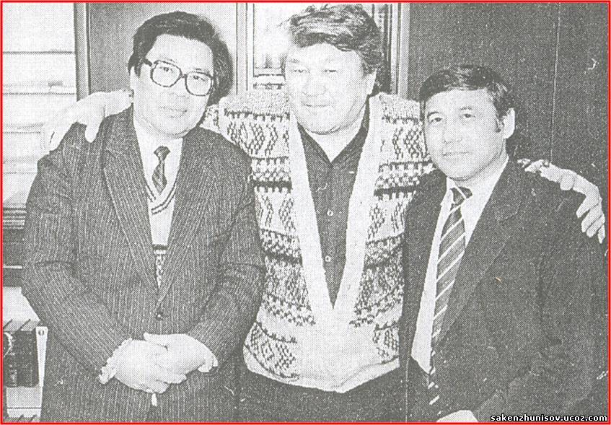Было это зимой 1992 года. Месяца, к сожалению, не помню. Жил я тогда в Талшике (центр нынешнего Акжарского района СКО), работал секретарем Ленинского райисполкома бывшей Кокшетауской области.

…Заместитель председателя районного Совета народных депутатов Оразбай Шамшинуров вместе с женой Тендык Курмансалыковой выехали на отдых в санаторий «Окжетпес». Жители бывших Кзылтуского, Уалихановского и Ленинского районов хорошо знают эту супружескую чету. Он был главным специалистом, директором ряда совхозов Кзылтуского и Уалихановского районов, возглавлял управление сельского хозяйства нашего Ленинского района и, как уже сказано, был заместителем председателя райисполкома. Она же всю жизнь проработала в разных школах учителем математики, была отличником образования и заслуженным учителем Казахской ССР.

Накануне выходных дней заходит ко мне в кабинет другой зампредисполкома Шойкин Нурмухамет Альмуратович и говорит:

— Слушай, Даулетжан, давай на выходные съездим в «Окжетпес», навестим Ореке с женгей. Проявим уважение и сами развеемся на природе.

Кто от такого предложения откажется. Сказано — сделано. Сидим в номере у Шамшинуровых, раскладываем на столе свои гостинцы. Вдруг Ореке говорит:

— А вы знаете, ребята, здесь в санатории отдыхает Сакен Жунусов.

Мы с Шойкиным взмолились:

— Ореке, давайте пригласим его к нашему столу! Когда еще придется с ним пообщаться.

Оразбая Шамшинуровича долго уговаривать не пришлось. Наверное, именно с умыслом и сообщил он нам о Сакене Жунусове. Тут следует сказать, что Оразбай Шамшинуров и Сакен Жунусов вместе учились в Кызылтуской школе, дружили всю жизнь.

Это был незабываемый вечер. О бешбармаке забыли. Завороженно смотрели на него. Великолепный оратор, он рассказывал нам какие-то байки из жизни поэтов и писателей, казахские анекдоты. Где-то раздобыли домбру. Как он пел! Слушали в его исполнении казахские и русские песни, исполнил несколько отрывков из арий на итальянском языке.

Вот тут-то, набравшись нахальства, я попросил его написать несколько слов на память. Немного подумав, он спросил:

— Кем ты работаешь?

— Секретарем райисполкома, — отвечал я и тут же поспешно добавил, — Вообще-то я — журналист!

— Понятно, — рассмеялся он. — Вот откуда у тебя интерес к писателям. Дай бумагу, напишу…

И тут, к стыду моему, в карманах не оказалось блокнота, с которым я никогда не расставался, и ни клочка бумаги. Один только паспорт. Не оказалось бумаги ни в номере и ни у кого из присутствующих.

И тогда я решился.

—  Сакен-ага, — сказал я, — вот паспорт, напишите прямо в нем!

— Что ты! — замахал он рукой. — Хочешь сделать из меня мелкого хулигана, который портит чужие документы?

— Ничего страшного, — уговаривал я его. — За это в тюрьму не сажают, в крайнем случае, скажу, что потерял!

Что-то озорное промелькнуло в его глазах и он, молча взяв в руки мой «серпастый и молоткастый», на предпоследней странице, где ставится отметка о прописке, написал:

[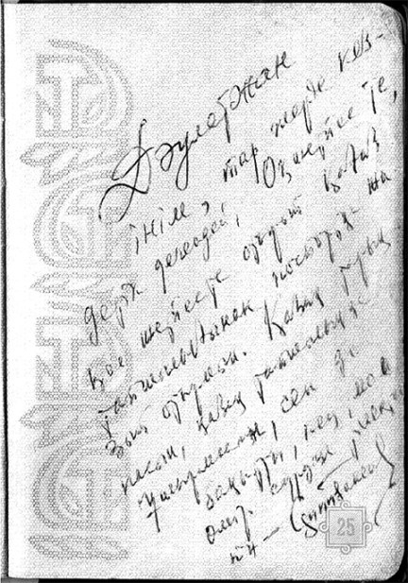](https://i0.wp.com/apgazeta.kz/wp-content/uploads/2014/01/012-4-4.jpg?ssl=1)

«Дәулетжан інім, тар жерде кездестік дегендей, «Оқжетпесте», қол жетпесте отырып қағаз тапшылығынан паспортқа жазыпотырмын. Қазақ тарықпасын, тапшылыққа ұшырамасын, сен де бақытты, кең, мол өмір сүруіңетілектеспін.» И расписался.

(«Братишка Даулетжан, мы с тобой встретились в не совсем удобном месте. Находясь в «Окжетпесе», доступном не всякому, не имея бумаги, пишу на паспорте. Пусть казахи не испытывают нужды и не терпят лишений, желаю тебе прожить счастливую, долгую, обеспеченную жизнь.»)

С тех пор прошло 22 года. Ушли из жизни Оразбай Шамшинуров и Тендык Курмансалыкова, уже два года,  как скончался Нурмухамет Шойкин. Это были дорогие моему сердцу люди.

Вот уже восьмой год нет большого участника этой маленькой житейской истории — выдающегося сына казахского народа Сакена Жунусова. Два предложения с его простыми пожеланиями, написанными на моем советском паспорте, храню как реликвию, как память…

Даулет АХМЕТЖАНОВ.

**(К 80-летию народного писателя Казахстана Сакена Жунусова : раздел сайта /** Текст. Изображение : электронные // Сайт областной общественно-политической газеты «Акмолинская правда» .– URL : <https://apgazeta.kz/2014/01/31/k-80-letiyu-narodnogo-pisatelya-kazaxstana-sakena-zhunusova/> (дата обращения 02.02.2024))

***Сакен Жунусов останется в нашей памяти яркой неординарной личностью, выдающимся писателем, серi - Т.Маликов***

***Воспоминания***

Уж никто не скажет больше «Ехана!». Этот клич народного писателя Казахстана Сакена Жунусова мне знаком с детства, то ли от слова «ё-моё», то ли от слова «хана», мы не знаем точно его этимологию, уж, конечно, его нет в словарях. Но знали одно, что если он дошел до этого клича, то лучше нам с его братом Оралом уходить, а то и просто убегать от него...

Молодых людей воспитывают не только слова, назидания и умные советы, воспитывает все, но прежде всего яркие личности, своим примером, своими личностными качествами, хотя они, как правило, не говорят назиданий типа: будь таким, а не таким.

В подростковом возрасте мы тоже, естественно, были в поиске кумиров. В Кызылту 50-х годов, к счастью, в этом не было недостатка. Чемпионом СССР по классической борьбе был наш Акжан Казымбетов, одним из первых телеведущих зарождающегося в те времена телевидения был наш старший товарищ Совет Масгутов, не уступал по своему интеллекту и внешности киноактерам Болат Хабибуллин, и, конечно, везде на слуху было имя нашего знаменитого земляка Ермека Серкебаева. Но самое сильное впечатление на нас производил все-таки Сакен-ага, потому что он мог и творить, и бороться, и петь, и драться, в общем, он мог все, за что впоследствии в Алматы с легкой руки Габита Мусрепова стали величать его Сакен- cepi.

Как не подражать ему, если мы только мечтали о мотоцикле, а Сакен-ага уже проносился по улицам нашего скромного поселка на своем «Иже», мы хотели быть красивыми, сильными и высокими, а он уже был таким, мы хотели быть борцами, спортсменами, а он опять же был непревзойденным и в этих отношениях, мы начинали смотреть на красивых девушек, а они смотрели на него, мы хотели быть известными, умными, талантливыми, а он, с отличием окончив школу и университет, уже начал печататься в центральной прессе и петь по центральному радио.

С детства и всю жизнь он яростно и слишком прямолинейно добивался признания своей исключительности, одаренности, своего превосходства и всегда побеждал: еще мальчишкой он утвердился в семье, убежав из-за какой-то обиды из дому босиком по снегу, пока не отморозил ноги, пока с ним не согласились; добился этого перед родственниками, которые говорили, что ничего путного из Сакена не выйдет, швырнув в них дипломом выпускника КазГУ, как свидетельством их недальновидности; ответил он и автору фельетона о молодом учителе С. Жунусове под названием «Да кто же это такой?», опубликованном в районной газете.

Сейчас ответ этому журналисту был бы простой: «Это Сакен Жунусов - выдающийся писатель Казахстана, один из ярких и разносторонне одаренных личностей, Сакен-cepi».

Но, наверно, не просто было до этого дойти... Наверно, рядом с шумным Сакеном Жунусовым был прежде всего Сакен-труженик, благодаря которому заиграли все грани его природного таланта, труженик, получивший всестороннее образование, в поте лица перелопативший многие тома литературы, чтобы реально передать образы своих героев-первоцелинников, Акан-cepi, Абылай-хана. И, конечно, был Сакен-борец, преодолевший косность, зависть и подлость.

«Ужас, - говорили после очередного приезда его в поселок, - перевернул стол в гостях у дяди...». «Слышали, говорят, он опять подрался с таким-то». Если разобраться, то корень его шокирующих поступков лежал, видимо, в том, что он раньше осознавал свое величие, чем его окружение. Ну, представьте себе, его родственник зовет в гости своего знаменитого племянника, конечно, пригласит и диктора совхоза. А что для него племянник, лучше прислужить директору, от которого зависит его благополучие. Да и директор этот, не зная с кем сидит, пыжится из себя, мол, ну и что, я тоже не лыком шит, я директор. И пошло... Я лично понимал Сакен-ага.

Но наряду с успешным Сакеном-победителем был другой - ранимый, неуверенный, беспокойный отец, и как это парадоксально, для такого публичного человека, часто одинокого в шумном окружении. Вероятно, это происходило из-за его чрезмерной одаренности, из-за его неуёмного темперамента, из-за его слишком выраженной амбициозности и харизматичности. То ли это удел всех выдающихся людей? Одиночество особенно усилилось после смерти второй жены, он так и не привел в семью к детям другую женщину. Он не нашел лучше, может, потому, что для него такой просто не было...

В 2006 году ушел из жизни Сакен Жунусов, ушел молодым в свои семьдесят два года. И это, кажется невероятным даже в его годы. Потому что смерть несовместима с ним, с его жизнеутверждающим образом, с его яркой и, если хотите, буйной жизнью, с его итальянскими серенадами, с неистовой игрой на домбре, с героями его романов, ищущими, клокочущими, страстными. И умер-то он во сне, никто не увидел его страха перед неизвестностью, не увидел его слабости, страданий, как будто он ушел сильным и непокоренным.

Но все проблемы для него уже позади. При всей сложности и противоречивости своей натуры Сакен Жунусов не раз ломал мнение людей о себе, доказывая свое, проповедуя своё видение жизни и решение её проблем. Сейчас можно сказать, что он победил и косность, и зависть, и все то, что ополчилось против него! Он останется в памяти людей яркой неординарной личностью, выдающимся писателем, и таким же любимцем народа, каким был герой его романа Акан-cepi. В Кокшетау многие знали его, и знатные, и простые, все его считали если не другом, то, по крайней мере, хорошим знакомым, потому что он при всей своей амбициозности, по сути, был простым, доступным человеком.

Он единственный в нашем северном регионе человек, удостоившийся звания «Народный писатель Казахстана», единственный писатель, ставший лауреатом Государственной премии Республики Казахстан, единственный, если хотите, великий драматург, вообще уникальная личность, всесторонне одаренный, настоящий cepi.

Почему же тогда до сих пор нет ни улицы его имени, ни памятной доски, вообще, ничего, что напоминало бы, что Сакен-cepi наш земляк, что он любил Кокшетау, находил духовное пристанище именно в наших краях?

Думая обо всем этом, вспоминаю знаменитый клич нашего ага и сожалею, что нет уж никого, кто воскликнул бы снова «Ехана!».

**(Сакен Жунусов останется в нашей памяти яркой неординарной личностью, выдающимся писателем, серi** : раздел сайта / ответственный: Т.Маликов .– 15 февраля 2013 .– Текст. Изображение : электронные // Государственное информационное Агенство Kazinform .– URL : <https://www.inform.kz/ru/saken-zhunusov-ostanetsya-v-nashey-pamyati-yarkoy-neordinarnoy-lichnost-yu-vydayuschimsya-pisatelem-seri-t-malikov_a2535241> (дата обращения 04.02.2024))

***За выдающиеся таланты Сакена Жунусова***

***назвали Сакен сері - режиссер О. Жунусов***

"Во всем, что происходило нынешней зимой, чувствовалось приближение великих перемен. Но каких?"...

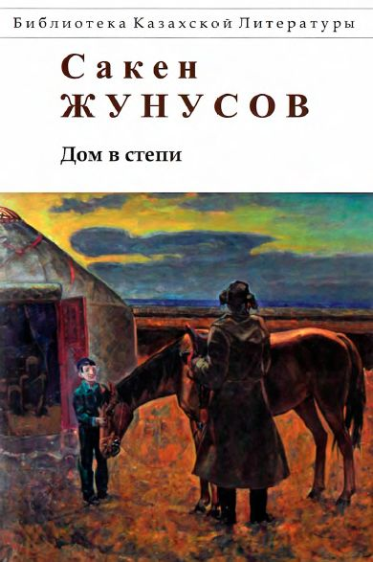Не просто так мы начали с цитаты из романа о целине "Дом в степи" , который принадлежит перу казахского писателя, драматурга, переводчика Сакена Жунусова. Ведь 1 февраля Сакену Нурмаковичу исполнилось бы 90 лет... Как много ещё не написано, сколько бы ещё удивительных произведений мог подарить нам этот светлый человек.

За полувековую творческую деятельность Сакен Жунусов внес огромный вклад в развитие казахской литературы. Его книги «Сонарда» («На охоте», 1958 г.), «Әжем мен емші және дәрігер» («Бабушка, лекарь и врач», 1961 г.), «Kімнің мекені жақсы?» («Чье жилье лучше?», 1962 г) по сей день востребованы читателями разных поколений.  
Там, где любовь к своей родной земле, слилась с пониманием, что такое хорошо и что есть истинная ценность жизни. Именно таких произведений не хватает сейчас нашей современности, где в каждом слове свой - особый смысл..  
Своих читателей автор покорил простым и в то же время ярким и запоминающимся языком.

Произведения Сакена Жунусова заслуженно вошли в золотой фонд казахской литературы, пьесы по сей день востребованы в театрах. Не забывают талантливого земляка на акмолинской земле. В 2014 году его брат, режиссер Орал Жунусов, снял документальный фильм «Сакен Жунусов». Его имя носит школа-лицей № 18 в Кокшетау, установлены мемориальные доски в Алматы и Астане.  
Но самое главное, что оставил нам Сакен сері – это его книги, наполненные глубоким смыслом. И пока живы его произведения, в каждой своей строчке жив и Сакен Жунусов.

  Известный казахский писатель Сакен Жунусов был человеком разносторонним и проявлял свой талант в разных областях искусства. За это казахская интеллигенция назвала его Сакен сері. Об этом рассказал брат Сакена Жунусова, режиссер «Казахфильма» Орал Жунусов, на презентации документального фильма, состоявшейся в Доме студентов Евразийского национального университета им. Л.Н. Гумилева в минувшую пятницу.

«Он (С.Жунусов - прим. Казинформа) хорошо рисовал карикатуры, пел и играл на домбре, пианино, мандолине. Также он был борцом-атлетом и побеждал на состязаниях по қазақ күресі. Начинал с сочинения песен, потом перешел на прозу, написал 17 пьес. Позднее под его авторством появились романы. В начале 1980-х годов на одном мероприятии собрались Габит Мусрепов, Бейбут Койшибаев, Шерхан Муртаза и другие известные представители творческой интеллигенции. Учитывая таланты и достижения, Г. Мусрепов сравнил С. Жунусова с выдающимся казахским народным поэтом-акыном Ақан сері и предложил называть его Сакен сері, на что Ш.Муртаза ответил, что они давно так его и называют», - рассказал О.Жунусов.

Документальный фильм был снят в 2014 году по государственному заказу и при поддержке казахстанской интеллигенции. На церемонии презентации фильма о жизни и творчестве Сакен сері также рассказали его сестра Роза Жунусова и поэт Серик Тургынбеков.

«Кто знакомится с творчеством С.Жунусова, безусловно, обогащает свой духовный мир. Жизнь и трагические события Акан сері, роман о котором он написал, удивительным образом прошли и сквозь его собственную жизнь», - сказал С.Тургынбеков.

На презентации фильма было рассказно и о других произведениях С. Жунусова: «Жапандағы жалғыз үй», «Аман-ай мен заман-ай». К примеру, в романе «Жапандағы жалғыз үй» С.Жунусов повествует о процессе освоения целины и его последствиях для кочевой цивилизации.

В связи с острой нехваткой в СССР продовольствия в послевоенные годы была сделана ставка на освоение новых земель. Главный герой - директор совхоза в Кокшетауской области Федор Трофимович Моргун, которого справедливо называли тогда главным агрономом страны. Писатель С.Жунусов оценил трудовой подвиг Ф.Моргуна по достоинству и назвал его одним из русских богатырей.

Вместе с тем автор описывает влияние процесса освоения целины, проходящего ударными темпами, на казахскую степь, на быт, традиции и ментальность вольных степняков. «Автор с пониманием относится к необходимости и неизбежности массовой индустриализации сельскохозяйственного производства. Это произведение я воспринял как сожаление и скорбь писателя по «уходящему казахскому аулу», - отмечает в документальном фильме народный писатель Казахстана Абиш Кекильбаев.

В свою очередь доктор филологических наук, профессор Дихан Камзабекулы отметил воспитательный характер показа фильма в стенах кинозала ЕНУ им. Л. Гумилева. «Наша молодежь - это будущие руководители страны, интеллигенция. Поэтому презентацию такого фильма о выдающемся представителе казахского народа посвятили в первую очередь студентам», - сказал он.

***(За выдающиеся таланты Сакена Жунусова назвали Сакен сері****: раздел сайта / ответственный: О.Жунусов .– 26 октября 2014 .– Текст. Изображение : электронные // Государственное информационное Агенство Kazinform .– URL :* [*https://www.inform.kz/ru/za-vydayuschiesya-talanty-sakena-zhunusova-nazvali-saken-seri-rezhisser-o-zhunusov_a2710076*](https://www.inform.kz/ru/za-vydayuschiesya-talanty-sakena-zhunusova-nazvali-saken-seri-rezhisser-o-zhunusov_a2710076) *(дата обращения 04.02.2024))*

***Обзоры произведений Сакена Жунусова***

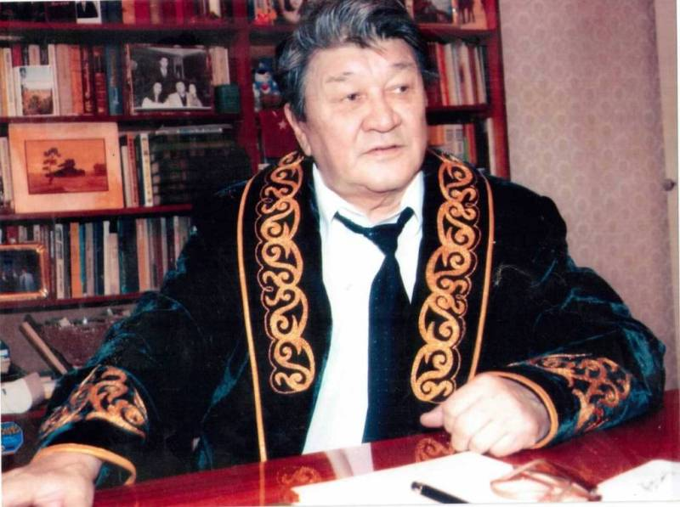**«Дом в степи»**

Тема степей, так захватившая меня, вызывает внутреннюю потребность изучать научно-популярную литературу, обращаться к художественной литературе, где так или иначе можно черпать богатый материал о степи. Степь – уникальное природное явление, приучающее к своим жестким законам не только животный мир, но и человека.

Сегодня мое внимание приковывает к себе роман известного казахского писателя Сакена Нурмаковича Жунусова (1934-2006) «Дом в степи». Этот роман, увидевший свет в 1968, внес огромный вклад не только в развитие казахской литературы, но и оставил неизгладимый след в моей читательской судьбе.

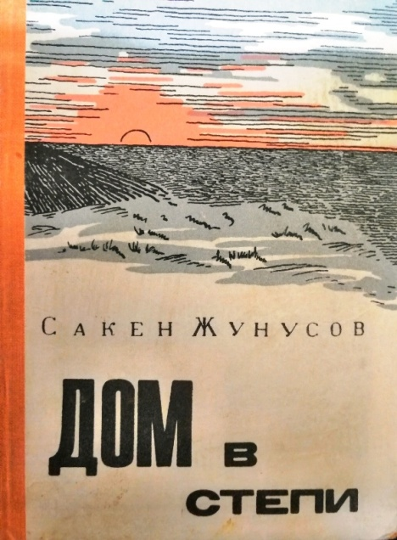Роман Сакена Жунусова рассказывает о судьбе казахского аула Балта, начиная с гражданской войны и заканчивая периодом первых целинных пятилеток.  
В основу сюжета автор умело вплетает как исторические события, так и события из жизни жителей аула, которые впоследствии сыграют важную роль в становлении передового целинного совхоза северного Казахстана.  
Главными действующими лицами романа становятся бай Карабет (Карасай) и девушка из народа Райхан Султанова. Две разные судьбы, две философии, два противостояния.  
Он всю жизнь ищет наживы, пишет кляузы на честных людей. Она выбивается в образованные люди и делает всё для процветания жизни своих земляков.  
«…Женщина и черный человек стояли лицом к лицу, стояли молча и взгляды их сцепились. Никто из них не проронил ни слова.

«Как, разве ты не умерла?» - испуганно метались зрачки черного человека с пятном на лице.

«А ты…Неужели ты еще жив?!»

Сакен Жунусов говорил: « Мне нравятся личности, обладающие нравственным величием» и именно с такими личностями мы знакомимся в его романе.  
Почувствовать атмосферу романа, проникнуть в мир героев помогают описания степной природы, народных примет и наблюдений.

«В такие ненастные, вьюжные ночи она тоскливей всего ощущала свое одиночество, свою неудавшуюся горькую жизнь. Всякий раз, прислушиваясь к завыванию метели, она представляла себе несчастного Жалила, потерявшего в степи дорогу. Буран отнял у нее мужа, и теперь, едва разыгрывается непогода, только о нем мысли Акбопе. Страшная, неотвратимая смерть в открытом пространстве степи, где свищет и беснуется осатаневшая метель».

Особый колорит роману придают «Песни старого Кургерея», звучащие из уст старейшего жителя аула. Они не только позволяют познакомиться с традициями казахского народа, но и проливают свет на происходящее в судьбах героев романа.  
Акбопе и Жалил, Григорий и Лиза, Халил и Тамара - сколько их, ищущих свой путь на бесконечной дороге под названием СТЕПЬ.

*(Турцова, Н. Сакен Нурмакович Жунусов «Дом в степи» : раздел сайта / ответственный: Н.Турцова .– 2020 .- Текст. Изображение : электронные // Централизованная библиотечная система муниципального образования город Новотроицк .– URL :* [*http://biblio56.ru/news/saken_zhunusov_dom_v_stepi/2020-09-28-333*](http://biblio56.ru/news/saken_zhunusov_dom_v_stepi/2020-09-28-333) *(дата обращения 02.02.2024))*

**Анализ повести "Прозрение" С.Н.Жунусов**

***Произведения писателя отображают прошлую и настоящую жизнь во всей её сложности и многообразии, повествуют о детских судьбах, о благородстве и чистоте помыслов взрослых. Рассказы Сакена Жунусова не оставляют читателей равнодушными, трогают своей искренностью; его публицистика восхищает оригинальностью и бескомпромиссностью.***

**Повесть "Прозрение"** **С. Жунусов**

***Тема произведения***: В повести "Прозрение" (Бабушка, я, знахарь и врач) показано трудное военное время, когда дети наряду со стариками трудились в тылу. Из детство не назовёшь счастливым, но ребята не падали духом: находили время для забав и развлечений, игр и шуток, оптимистично смотрели на жизнь, с нетерпением ждали Победу.

В произведении показана нелегкая судьба мальчика Болтая. На фронт уходит его отец и больше от него нет никаких вестей. В сознании мальчика часто возникает образ отца-героя, "идущего навстречу свинцовому ливню". Болтай мечтает оказаться рядом с отцом и совершить подвиг во имя Победы. Отец так и не вернулся с фронта. Мать Болтая Карлыгайн, сильно промокнув под проливным холодным дождём при перегоне овец, заболевает воспалением лёгких и вскоре умирает. Мальчик остаётся сиротой. Кроме бабушки и сестрёнки, у никого нет.

У Болтая проблемы со здоровьем: после укуса слепня у него ухудшается зрение. Ни бабушка, ни мулла Шамшуали, ни знахарь не могут помочь ему избавиться от болезни глаз. В финале произведения герою делают операцию, к нему возвращается зрение. А самое главное - он побеждает внутренний страх: "И я прошёл через это испытание, которого так боялся!" Конец повести оптимистичен: закончилась война, "всюду началась работа", в ауле появилась новая школа. Впереди - мирная жизнь.

Произведение вошло в сборник "Первый вагон".

***Идея произведения***: Когда человеку плохо - со временем меняются его взгляды и мнения, происходит его нравственное прозрение.

*(Ишмухамедов, М. Анализ повести "Прозрение" С.Жунусова // Инфоурок: образовательный портал .– URL :* [*https://infourok.ru/user/7376671/blog/analiz-povesti-prozrenie-s-n-zhunusov-235178.html*](https://infourok.ru/user/7376671/blog/analiz-povesti-prozrenie-s-n-zhunusov-235178.html) *(дата обращения 02.02.2024))*

**«Образы чувств» в палитре повести Сакена Жунусова**

**«Тропа» («Аманай и Заманай»)Тахан С. Ш.**

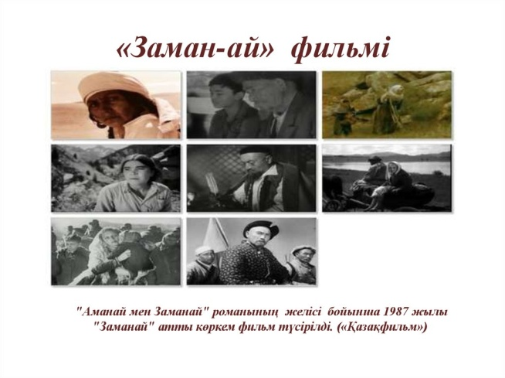Повесть Сакена Жунусова «Тропа» выделяется особенно тонкой и изощренной инструментовкой чувственной сферы персонажей. Психологическая мотивация сюжетных линий является заметной чертой индивидуального стиля писателя. Жунусов не приемлет идеи социально-классовой предопределенности поведения и поступков героев, исключающей личный  выбор в потоке истории. Не герои идут на поводу революционных событий, а эти жестокие события  вырываются из поля притяжения человечности, которой привержены все главные персонажи повести «Тропа».

От повести о трагедии тысяч людей, насильно отчуждаемых от Родины, от их скорби по потерянному достойному будущему не остается ощущения безысходности, потому что авторская интонация уверенности в неисчерпаемости реконструктивного потенциала гуманизма в казахском национальном космосе по мере усиления испытаний звучит только сильнее.

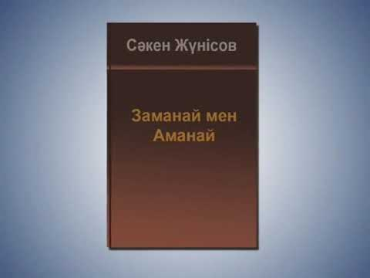Жунусов  набрасывает мазки, облекая в лаконично очерченные образы мимолетные, ситуативно подмеченные чувства,  как бы указывая на них, но не распространяясь об их содержании. Образами чувств персонажей могут предстать картины природы, психологические портреты. Разного рода уподобления и внутренние диалоги также активно способствуют запечатлению чувств  в устойчивых образах.

В повести Атымтай мечтает о светлом будущем еще не родившегося сына, которое неразрывно связывается  им с его сегодняшней жестокой деятельностью по конфискации скота у баев,  что в сущности было насилием над всеми без исключения казахами, так как катастрофически подрывало социальные основы  их существования и было чревато голодом.

Драматизмом овеяно все, что относится к героине повести Балзие.  Это ее материнское сердце отзывается на контрастный ликованию Атымтая приговор природы. Таким образом, высвечиваются такие слагаемые ее характера, как органическая проникновенность космологическими знаками окружающего мира, способность тонко угадывать за внешне неприметными словами и поступками людей, в данном случае любимого мужчины, глубинные стимулы деятельности и ее возможные последствия.

...Балзия любит Атымтая, но она все больше убеждается в том, что он зачерствел душой под дурманящим воздействием красивых, но безжизненных идей и лозунгов, поэтому готов переступить через ее любовь к нему и добро, с которым относился к нему приемный отец Салимгерей. Ее, казалось бы, отчаянный протест против возможного кровопролития на самом деле становится моментом истины, заключающейся в том, что она предельно ясно демонстрирует волю наказать святотатство любой ценой, вплоть до отказа от личного счастья и риска жизнью.

В повести конец жизненного пути героини Балзии, самобытной и сильной личности, органически соотносится с фактом конечности как условия непрерывности существования всего живого в природе. Балзия доказывает еще раз неисчерпаемость ресурсов человечности в ней, когда решает выброситься с обрыва, чтобы не быть обузой в непредвиденно затянувшемся походе через горы на родину.

При всем трагизме переживаний героев повести «Тропа», прежде всего чувствований Балзии, в мире их рефлексий нет и намека на экстатичность, стилевая манера раскрытия характеров предопределена авторской установкой на психологизм меры, «образы чувств» гармонично соподчинены общей эстетической установке на раскрытие глубинных закономерностей  сохранения человеческого в человеке через утверждение  идеи неистребимости национального духа.

Повесть Сакена Жунусова «Тропа» принадлежит к числу выдающихся явлений современной казахской психологической прозы.

*(Тахан, С.Ш. Литература и духовность / С.Ш.Тахан. – Караганда : Болашак-Баспа, 2007 .– 124 с. – Текст : непосредственный.)*

СОДЕРЖАНИЕ

|  |  |
| --- | --- |
| От составителя ..................................................................................................... | 3 |
| Биография ............................................................................................................ | 4 |
| Творческое наследие Сакена Жунусова ............................................................ | 5 |
| Из воспоминаний о С.Жунусове ........................................................................ | 7 |
| Обзоры произведений ........................................................................................... | 27 |

Құрастырған және безендірген:

ОҚК библиографы Г. Ж. Алкайдарова

“И. Шухов атындағы орталық қалалық кітапхана” КММ

Мекен-жайы: СҚО, Петропавл қ., Брусиловский к., 65

Телефон: 8(7152)50-04-11

8(7152)33-19-57

Сайт: shuhovlibrary.kz

E-mail: shuhov_lib@mail.ru

https://vk.com/shuhovlibrary

@shuhov_kitapkhana

https://www.facebook.com/shuhovlibrary